Ajo-ohjeet ”Aboa Rally Storico” Driving Instructions
16.6.2016 Shell Bemböle –Turku n. klo 9,00 –

Aika Time | Reitti Route | Erityistä, Special/map
9,00 | Shell Bemböle – Pikkala n. 31 km tiet 50 ja 51 tien 115 risteykseen | Kartta 2 Map
 | Pikkala – Tien 186 risteys, Mustio | Kartta 3 Map
 | Mustio- Fiskars – Tenhola. Fiskarsissa nopea jaloittelupysähdys max 15 min. | Kartta 4 Map
 | Tenhola – Halikon Shell | Kartta 5 Map
n. 11,30 | Lounas Halikon Shell (vapaaehtoinen, omakustanteinen)
12,15 | Halikon Shell – Turku, moottoritie E18 | Kartta 6 Map
n. 13,00 | Kokoontuminen, Get together Turku Vanha Suurtori | Kartta 7 Map

Karttojen piirustukset ja väliajat ovat suuntaa-antavia, kunkin kartan alla vähän tarkemmat ajo-ohjeet.
Osallistujia pyydetään käyttämään navigaattoreita, jos vain mahdollista.

- Reitin yleiskuvaus
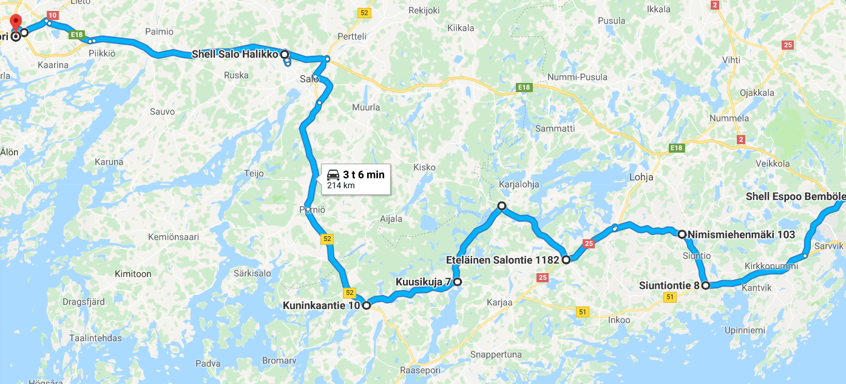

- Shell Bemböle - Pikkala
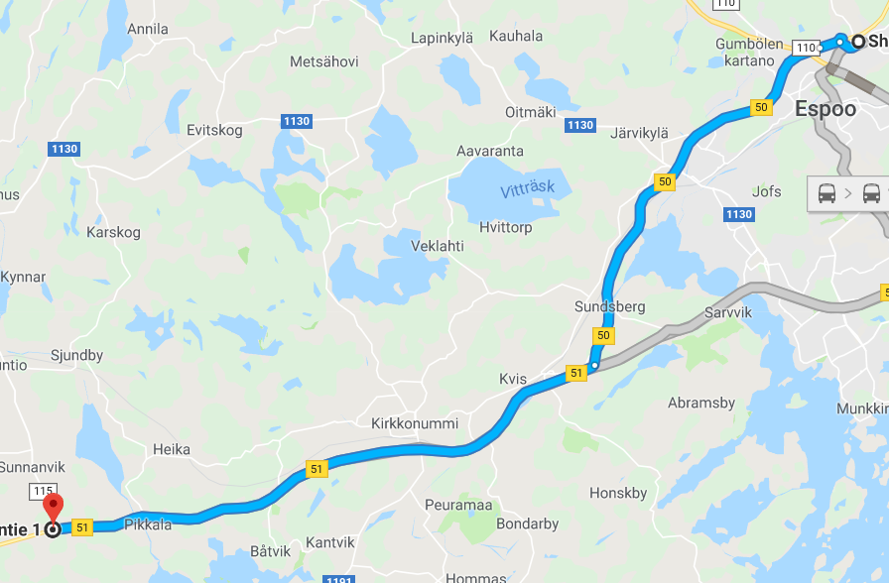

- Pikkala – Tien 186 risteys, Mustio
  - Tietä 115 n 8,4 km ja sitten vasemmalle Nimismiehenmäki tielle 1130 vasemmalle Kittilään n.12,7 km
  - Kittilästä tietä 25 Mustioon n. 10,2 km tielle 186 (Salontie pohjoiseen)

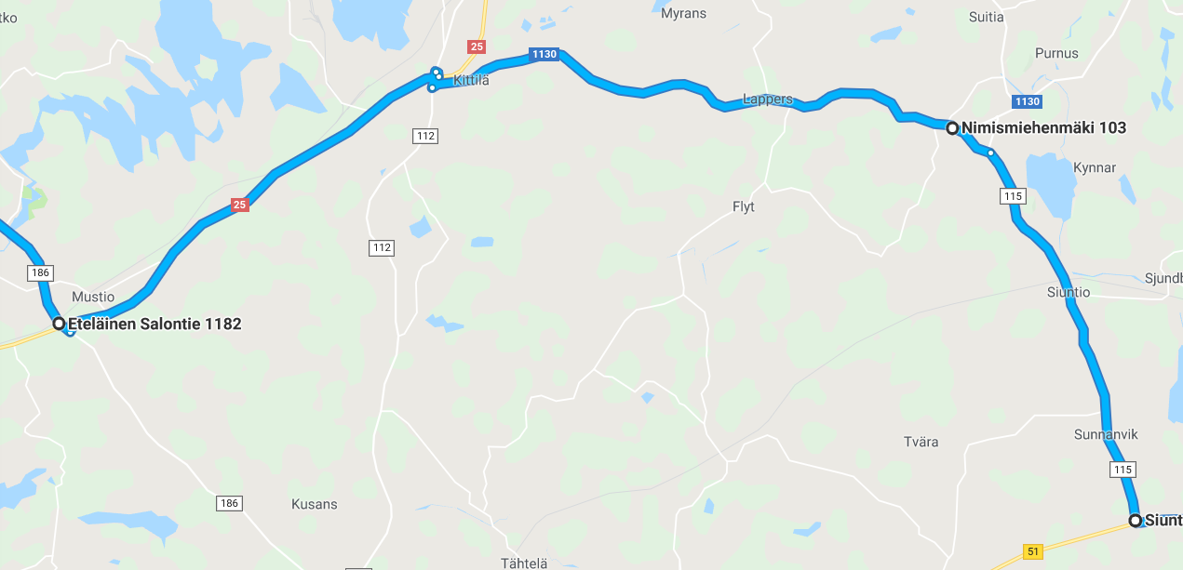

- Mustio - Fiskars – Tenhola
  - Tietä 186 tielle 104 vasemmalle ja jatketaan Fiskarsin kautta Pohjaan tielle 111, josta käännytään oikealle kohti Tenholaa
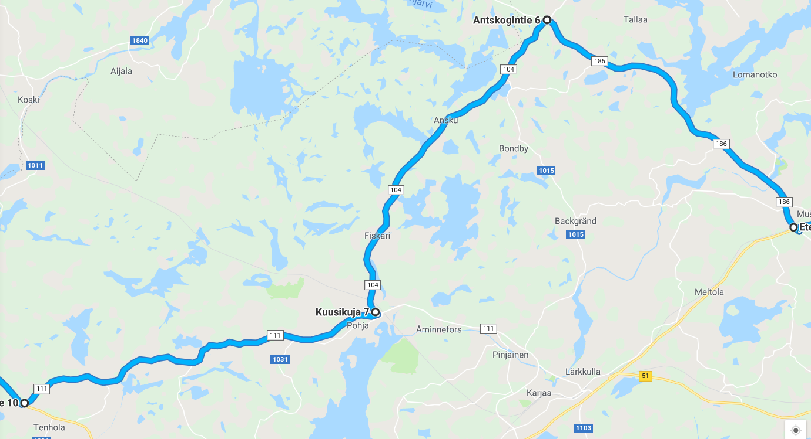

- Tenhola – Halikon Shell
  - Tietä 52 Salon ohi E18 tielle kohti Turkua Halikon Shell asemalle, jossa halukkaille omakustanteinen lounas.
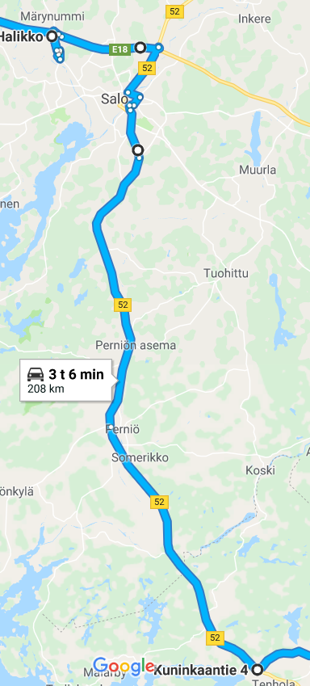

- Halikon Shell – Turku, Vanha Suurtori
  - Moottoritietä E 18 pitkin Turkuun
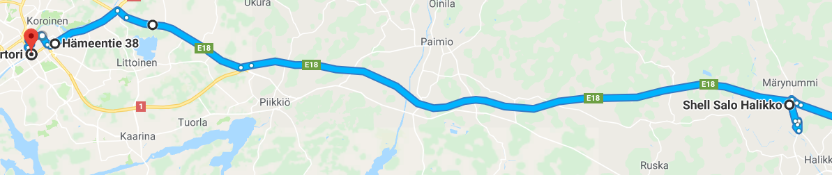

- Turku, Vanha Suurtori, karttatarkennos E18-tieltä Vanhalle Suurtorille
